 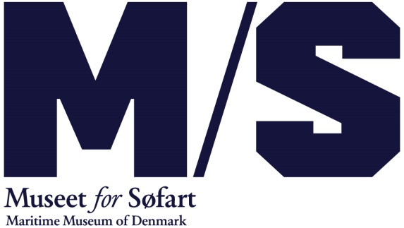

**Juni 2016**

**Søfartsdag for hele familien**

**Lørdag d. 25. juni kan både søulke og nysgerrige landkrabber komme helt tæt på moderne søfart, når Foreningen til Søfartens Fremme og M/S Museet for Søfart fejrer ’Den søfarendes dag’ med et væld af aktiviteter i dokken og på kajkanten ved Kulturhavn Kronborg i Helsingør.**

Redningsøvelser, rib-bådstur, coasters, uniformer, motorer og navigationsudstyr. Det er bare noget af det, man kan opleve, når M/S Museet for Søfarts dok og kajkanten ved Kulturhavn Kronborg fyldes med søfarende, skibe og udstyr lørdag d. 25. juni fra kl. 11 til 17.

**Elektroniske søkort, modelmotorer og redningsudstyr**  
I M/S Museet for Søfarts dok vil der bl.a. være mulighed for at se, røre og høre om skibsmotorer, når Maskinmesterskolen København kommer med modelmotorer og svarer på spørgsmål. Der vil også være mulighed for at prøve moderne navigationsudstyr, hvor man kan blive klogere på elektroniske søkort, plotte ruter ind og se trafikken på Øresund.

Marstal Navigationsskole vil bl.a. vise, hvordan man arbejder med reb, tovværk og trosser, og Viking Life-Saving Equipment A/S har redningsflåder i dokken og i havnen, som man kan prøve. Helsingørs egen street art-kunstner, Kasper Frydenlund, vil fortolke den moderne søfarende live i dokken, og det ender ud i et stort kunstværk på selve dagen.

**Sejl i speedbåd, oplev dykkere og kom ombord på en coaster**  
På havnen vil der bl.a. være mulighed for at komme ombord på en coaster fra Baltic Shipping Company A/S, opleve lods- og hjemmeværnsfartøjer og se Dansk Søredningsselskab demonstrere redningsøvelser og flåder. Man kan også få en sejltur i en rib-båd – der er garanti for en sjov tur på vandet. Søsyge på eget ansvar!

Man kan også blive klogere på røgdykkere og høre om, hvordan man takler brand ombord. Nordsjællands Brandskole fortæller om, hvordan de uddanner søfolk, og de demonstrerer bl.a. hvordan man slukker brande på forsvarlig vis. Der vil også være dykkere i havnen, som man kan følge imens de bjærger genstande fra havets bund.

Og endelig kan man gætte sig til en is fra Hansen Is og en entrébillet til M/S Museet for Søfart.

**Se mere på** facebook.com/sofartensfremme **Yderligere oplysninger:**  
Projektleder Casper Rasmussen, Foreningen til Søfartens Fremme [cra@soefart-frem.dk](mailto:cra@soefart-frem.dk) Mobil: 4267 8090.

*M/S Museet for Søfart er et landsdækkende specialmuseum for dansk søfart fra middelalderen til i dag. Museet er statsanerkendt og en selvejende institution. Museet har i 98 år ligget på Kronborg Slot, men åbnede i 2013 med nye faciliteter og udstillinger i et nyt underjordisk museumsbyggeri af international klasse i Helsingør tegnet af BIG – Bjarke Ingels Group. Museet råder over 3000 m2 udstillingsareal, hvor den rige maritime samling vises gennem en vifte af temaudstillinger. Derudover har museet skiftende udstillinger og arrangementer. Læs mere på* [*www.mfs.dk*](http://www.mfs.dk)*.*

*Foreningen til Søfartens Fremme fokuserer på at sprede kendskabet til erhvervet til hele befolkningen. Omdrejningspunktet er Danmark som en moderne søfartsnation. Læs om foreningen her* [*www.soefart-frem.dk*](http://www.soefart-frem.dk)